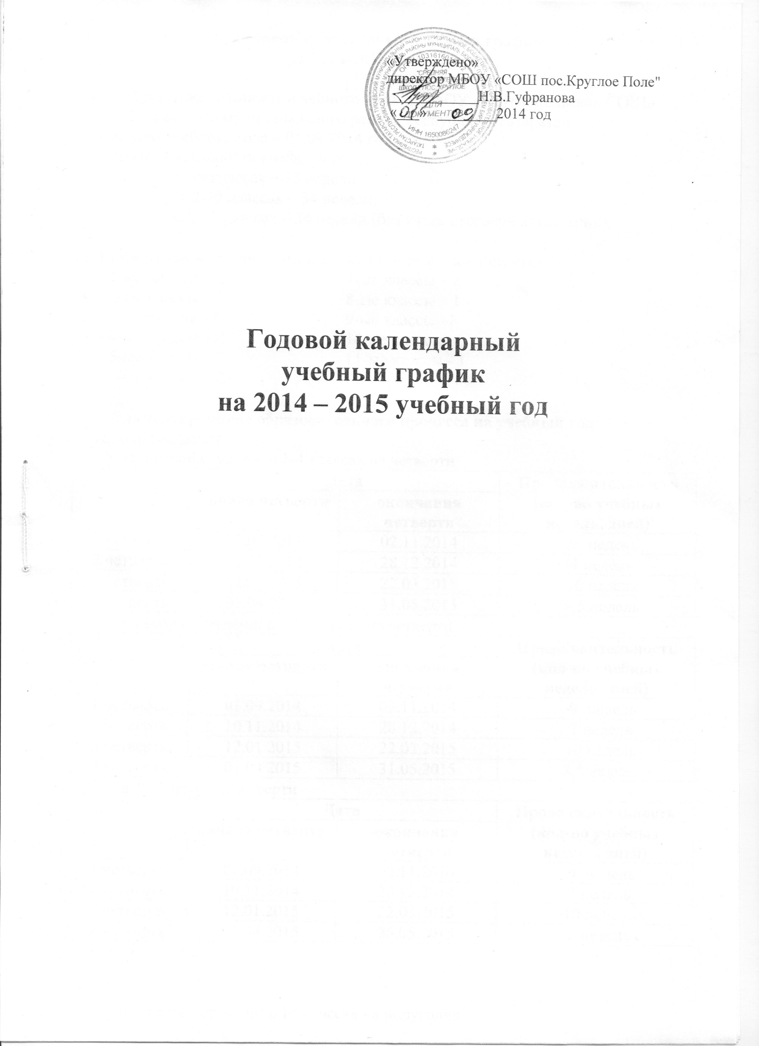

Годовой календарный учебный график
на 2014-2015 учебный год

- Продолжительность учебного года в МБОУ «Круглопольская СОШ»
Тукаевского муниципального района Республики Татарстан
- начало учебного года – 01.09.2014 год;
- продолжительность учебного года:
  - в 1-х классах – 33 недели,
  - во 2-10 классах – 34 недели,
  - в 9, 11 классах – 34 недели (без учета итоговой аттестации).

2. Количество классов-комплектов: 18 класс – комплектов
1-ые классы – 2 |  | 7-ые классы – 2
2-ые классы – 2 |  | 8-ые классы – 1
3-ие классы –2 |  | 9-ые классы –1
4-ые классы – 2 |  | 10-ые классы –1
5-ые классы – 2 |  | 11-ые классы - 1
6-ые классы – 2

3. Регламентирование образовательного процесса на учебный год.
Учебный год делится:
на первой ступени: в 1-4 классах на четверти
 | Дата |  | Продолжительность (кол-во учебных недель, дней)
 | начала четверти | окончания четверти | Продолжительность (кол-во учебных недель, дней)
1 четверть | 01.09.2014 | 02.11.2014 | 9 недель
2 четверть | 10.11.2014 | 28.12.2014 | 7 недель
3 четверть | 12.01.2015 | 22.03.2015 | 10 недель
4 четверть | 01.04.2015 | 31.05.2015 | 8,5 недель
на второй ступени: в 5-8 классах на четверти
 | Дата |  | Продолжительность (кол-во учебных недель, дней)
 | начала четверти | окончания четверти | Продолжительность (кол-во учебных недель, дней)
1 четверть | 01.09.2014 | 02.11.2014 | 9 недель
2 четверть | 10.11.2014 | 28.12.2014 | 7 недель
3 четверть | 12.01.2015 | 22.03.2015 | 10 недель
4 четверть | 01.04.2015 | 31.05.2015 | 8,5 недель
в 9 классах на четверти
 | Дата |  | Продолжительность (кол-во учебных недель, дней)
 | начала четверти | окончания четверти | Продолжительность (кол-во учебных недель, дней)
1 четверть | 01.09.2014 | 02.11.2014 | 9 недель
2 четверть | 10.11.2014 | 28.12.2014 | 7 недель
3 четверть | 12.01.2015 | 22.03.2015 | 10 недель
4 четверть | 01.04.2015 | 25.05.2015 | 8 недель

на третьей ступени: в 10 классах на полугодия
 | Дата |  | Продолжительность (кол-во учебных недель, дней)
 | начала полугодия | окончания полугодия | Продолжительность (кол-во учебных недель, дней)
1 полугодие | 01.09.2014 | 28.12.2014 | 16 недель
2 полугодие | 12.01.2015 | 31.05.2015 | 18 недель
в 11 классах на полугодия
 | Дата |  | Продолжительность (кол-во учебных недель, дней)
 | начала полугодия | окончания полугодия | Продолжительность (кол-во учебных недель, дней)
1 полугодие | 01.09.2014 | 28.12.2014 | 16 недель
2 полугодие | 12.01.2015 | 25.05.2015 | 18 недель

Продолжительность каникул в течение учебного года:

Каникулы | Дата начала каникул | Дата окончания каникул | Продолжительность в днях
Осенние | 03.11.2014 | 09.11.2014 | 7 календарных дней
Зимние | 29.12.2014 | 11.01.2015 | 14 календарных дней
Весенние | 23.03.2015 | 31.03.2015 | 9 календарных дней
Для обучающихся 1-х классов устанавливаются дополнительные каникулы с 16.02.2015 года по 22.02.2015 года

4. Регламентирование образовательного процесса на неделю
продолжительность рабочей недели:
  - 5-ти дневная рабочая неделя в 1-х классах;
  - 6-ти дневная рабочая неделя во 2-11 классах.

5. Регламентирование образовательного процесса в день
сменность: МБОУ «СОШ пос.Круглое Поле» работает в одну смену
продолжительность урока: 1 классы –сентябрь, октябрь – три урока в день по 35 минут каждый, ноябрь, декабрь – 4 урока по 35 минут каждый, январь-май - 4 урока по 45 минут каждый.; 2-11 классы – 45 минут.
режим учебных занятий:
  - 1 классы
Начало | Режимное мероприятие | Окончание
8.00 | 1-ый урок | 8.35
8.35 | 1-ая перемена | 8.55
8.55 | 2-ой урок | 9.30
9.30 | 2-ая перемена | 10.10
10.10 | 3-ий урок | 10.45
10.45 | 3-я перемена | 11.05
11.05 | 4-ый урок | 11.40
- 2-11 классы
1 смена
Начало | Режимное мероприятие | Окончание
8.00 | 1-ый урок | 8.45
8.45 | 1-ая перемена | 8.55
8.55 | 2-ой урок | 9.40
9.40 | 2-ая перемена  (организация питания) | 10.00
10.00 | 3-ий урок | 10.45
10.45 | 3-я перемена  (организация питания) | 11.05
11.05 | 4-ый урок | 11.50
11.50 | 4-ая перемена  (организация питания) | 12.05
12.05 | 5-ый урок | 12.50
12.50 | 5-ая перемена | 13.00
13.00 | 6-ой урок | 13.45
13.45 | 6-ая перемена | 13.55
13.55 | 7-ой урок | 14.40

6. Организация промежуточной и итоговой аттестации:

- промежуточная аттестация во 2-11 классах проводится согласно локально-нормативным актам ОУ;
- итоговая аттестация в 9-х, 11-х классах проводится соответственно срокам, установленным Министерством образования и науки РФ на данный учебный год.

